Sezar savaş döneminde önemli bilgileri bu şifreleme tekniği ile yollarmış. Bu teknik kısaca şöyle işlemektedir; şifrelemek istediğiniz metin yada kelime var diyelim öncelikle bir anahtar değer belirliyorsunuz. Bu anahtar değeri sayı olmak durumunda. Belirlenen anahtar değeri kadar verilen kelimedeki harfleri kaydırıyoruz.
Örneğin “MÜHENDİS BEYİNLER” kelimelerini şifreleyelim ve anahtar değeri olarak 3‘ü belirleyelim. Yapmamız gereken her bir harfi 3 harf sonrasına karşılık gelecek şekilde kaydırmamız gerekmektedir. Örneğimizin görsel olarak temsili aşağıdadır. M=Ö, Ü=Z diye devam etmekte.
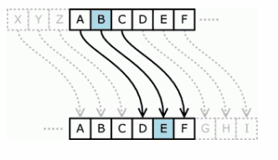
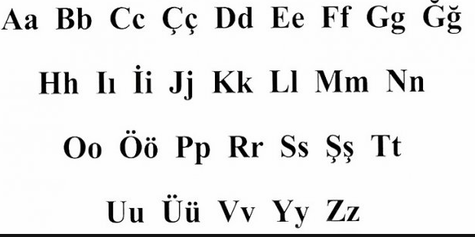

- Kullanıcının girmiş olduğu bir metni ve anahtar değeri kullanarak metni sezar şifreleme yöntemi ile şifreleyen ve programı yazınız.
- Kullanıcının girmiş olduğu bir şifreli metni ve anahtar değeri kullanarak metni sezar şifreleme yöntemi çözen programı yazınız.

